Министерство образования Республики Беларусь

Учреждение образования

«Белорусский государственный университет

информатики и радиоэлектроники»

Кафедра инженерной психологии и эргономики

­­­­­

Современные языки программирования

Отчет по лабораторной работе №1

«Использование языка программирования Kotlin»

Выполнил: Касперец Е.А.

Студент группы 310902

Преподаватель: Усенко Ф. В.

Минск 2024

Цель: Выполнить разработку приложения с использованием языка программирования Kotlin.

Задание.Вариант 12.

Для классов кофе и сахар сделать родительский класс сыпучий предмет. Добавить наследующий от него класс Чай. Добавить класс молоко. Обеспечить класс Чайник методом Нагреть. Классу студент добавить метод Сделать кофе с молоком() и Сделать чай().

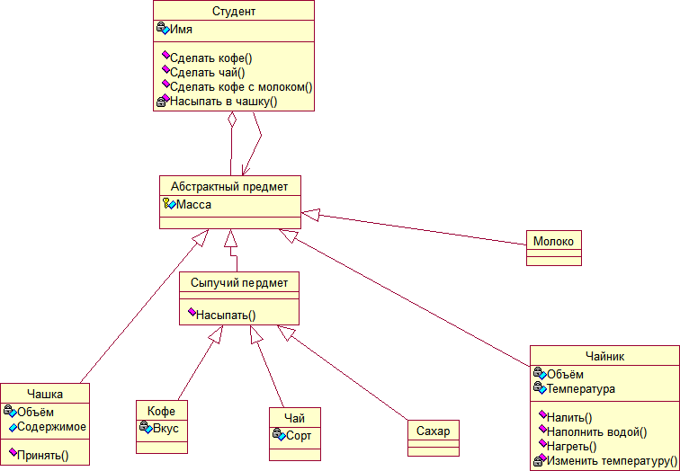

Рисунок 24 – Диаграмма классов

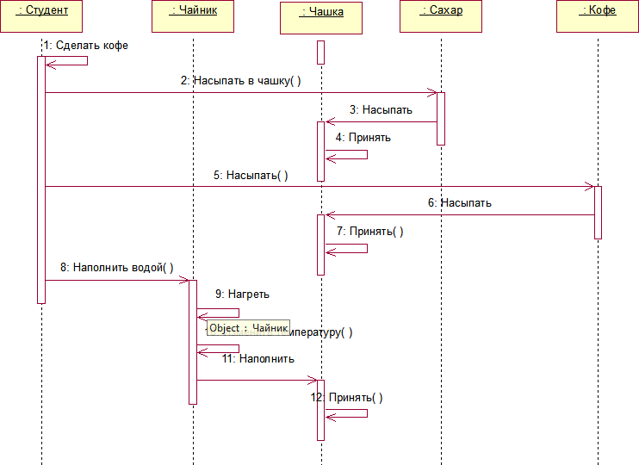

Рисунок 25 – Диаграмма последовательности

Листинг кода:

Файл Main.kt:

import student.*

fun main(){

val our_student = Student()

while (true) {

println("1 Сделать чай")

println("2 Сделать кофе")

println("3 Сделать кофе с молоком")

println("4 Выйти")

var choice: Int;

try {

choice = readln().toInt()

} catch (e: Exception) {

println("Неверный ввод")

continue;

}

when (choice) {

1 -> {

our_student.create_tea()

}

2 -> {

our_student.create_coffee()

}

3 ->{

our_student.create_coffee_with_milk()

}

4 -> {

break;

}

}

}

}

Файл Predmet.kt:

package predmet

abstract class Predmet{

abstract var mass:Int

}

abstract class loose_predmet:Predmet(){

fun sprinkle(){

println("Введите количество ложек")

var mass = readLine()

}

}

class tea:loose_predmet(){

override var mass = 100

val sorts = arrayOf("Черный", "Зеленый", "Улун")

}

class coffee:loose_predmet(){

override var mass = 100

val flavors = arrayOf("Арабика", "Робуста", "Либерика ")

}

abstract class sugar:loose_predmet()

abstract class milk:Predmet()

class teapot:Predmet(){

override var mass = 500

var volume = 1000

var temp:Int = 0

var volume_puter = 0

fun temperature_up(){

println("Чайник наполнен")

change_temperature()

var loader = 0.0;

var index = 1.0

while(true){

if(loader < 100.0) {

loader = index / temp * 100.0 / volume_puter * 1000.0

index += 1.0

Thread.sleep(1000)

val rounded_loader = String.format("%.1f", loader)

println("Чайник нагрелся на: " + rounded_loader + "%")

}

if(loader >= 100.0){

break

}

}

println("Чайник нагрелся")

}

fun put_water(){

println("Введите количество воды");

var count_of_water:Int

try {

count_of_water = readln().toInt()

volume_puter = count_of_water

if(count_of_water > volume){

println("Вода выливается из чайника, налито допустимое значение 1000 мл");

count_of_water = volume;

volume_puter = 1000

}

else if(count_of_water<200){

println("Воды маловато, долейте еще")

while(true){

var temp = count_of_water

count_of_water = readln().toInt()

count_of_water += temp;

if(count_of_water> 200){

if(count_of_water > volume){

println("Вода выливается из чайника");

count_of_water = volume;

volume_puter = 1000

}

volume_puter = count_of_water

println("Отлично, продолжаем")

break

}

else{

println("ДОЛЕЙТЕ ЕЩЕ!!!")

continue

}

}

}

else {

volume = count_of_water

}

} catch (e: Exception) {

println("Неверный ввод")

put_water()

}

}

fun change_temperature(){

println("Введите желаемую температуру")

while (true) {

try {

var temperature = readln().toInt()

temp = temperature

if (temperature in 50..100) {

temp = temperature

break

} else {

println("Неверный ввод. Температура должна быть в диапазоне от 50 до 100.")

}

} catch (e: NumberFormatException) {

println("Неверный ввод. Введите целое число.")

}

}

}

}

class pot:Predmet(){

override var mass = 300

val volume = 300

var content = "Вода"

fun accept(index:String){

var order = mutableListOf<String>()

order.add(index)

println("Чашка приняла")

}

}

Файл Student.kt:

package student

import predmet.*

abstract class student_actions:loose_predmet() {

abstract fun create_tea();

abstract fun create_coffee();

abstract fun create_coffee_with_milk();

}

val myTeapot = teapot()

val myPot = pot()

class Student:student_actions(){

override var mass: Int = 0;

override fun create_coffee(){

println("Сахар:")

super.sprinkle()

println("Выберите кофе")

println("1 Арабика")

println("2 Робуста")

println("3 Либерика")

val myCoffee = coffee()

var chosen: Int? = null

try {

chosen = readln().toIntOrNull()

if (chosen != null && (chosen < 0 || chosen > myCoffee.flavors.size)) {

throw Exception("Индекс вне допустимого диапазона.")

}

} catch (e: Exception) {

println("Неверный ввод:")

create_coffee()

}

if (chosen != null) {

myPot.accept(myCoffee.flavors[chosen-1])

} else {

create_coffee()

}

println("Кофе:")

super.sprinkle()

myTeapot.put_water()

myTeapot.temperature_up()

myPot.accept("Вода")

println("Ваш кофе готов")

}

override fun create_tea(){

println("Сахар:")

super.sprinkle()

println("Выберите чай")

println("1 Черный")

println("2 Зеленый")

println("3 Улун")

val myTea = tea()

var chosen: Int? = null

try {

chosen = readln().toIntOrNull()

if (chosen != null && (chosen < 0 || chosen > myTea.sorts.size)) {

throw Exception("Индекс вне допустимого диапазона.")

}

} catch (e: Exception) {

println("Неверный ввод:")

create_tea()

}

if (chosen != null) {

myPot.accept(myTea.sorts[chosen-1])

} else {

create_tea()

}

println("Чай:")

super.sprinkle()

myTeapot.put_water()

myTeapot.temperature_up()

myPot.accept("Вода")

println("Ваш чай готов")

}

override fun create_coffee_with_milk(){

println("Сахар:")

super.sprinkle()

println("Выберите кофе")

println("1 Арабика")

println("2 Робуста")

println("3 Либерика")

val myCoffee = coffee()

var chosen: Int? = null

try {

chosen = readln().toIntOrNull()

if (chosen != null && (chosen < 0 || chosen > myCoffee.flavors.size)) {

throw Exception("Индекс вне допустимого диапазона.")

}

} catch (e: Exception) {

println("Неверный ввод:")

create_coffee_with_milk()

}

if (chosen != null) {

myPot.accept(myCoffee.flavors[chosen-1])

} else {

create_coffee_with_milk()

}

println("Кофе:")

super.sprinkle()

myTeapot.put_water()

myTeapot.temperature_up()

myPot.accept("Вода")

println("Молоко:")

super.sprinkle()

myPot.accept("Молоко")

println("Ваш кофе с молоком готов")

}

}

Результат работы программы представлены на рисунках 1 – 8.

# 

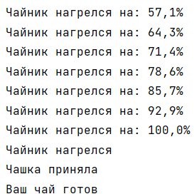

Рисунок 1 – Результат выполнения программы

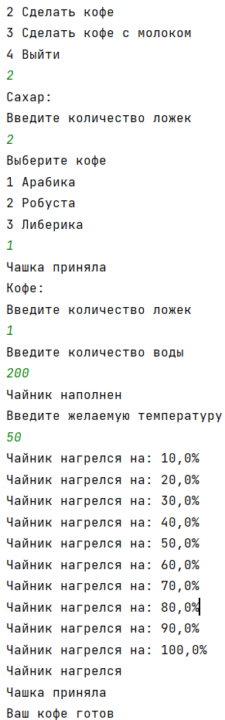

Рисунок 2 – Результат выполнения программы

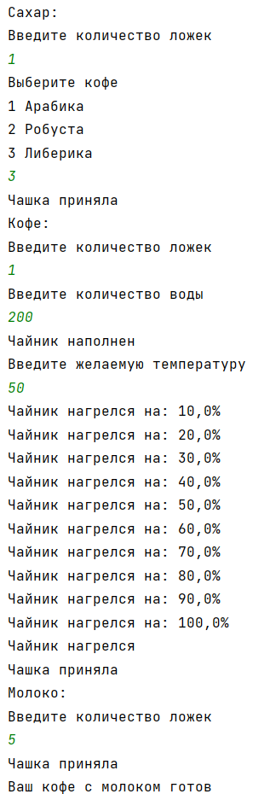

Рисунок 3 – Результат выполнения программы

Вывод: в ходе выполнения лабораторной работы номер 1 по языку программирования kotlin мы познакомились с основами языка и научились на практике применять основные его конструкции. Изучение UML диаграмм для корректного понимая задания лабораторной работы.